Новая модель

Bizagi Modeler

Содержание
Новая модель 1
Bizagi Modeler 1
1 Диаграмма 1 3
1.1 проведения совещания 5
1.1.1 Элементы процесса 5
1.1.1.1 Провести совещание 5

Диаграмма 1
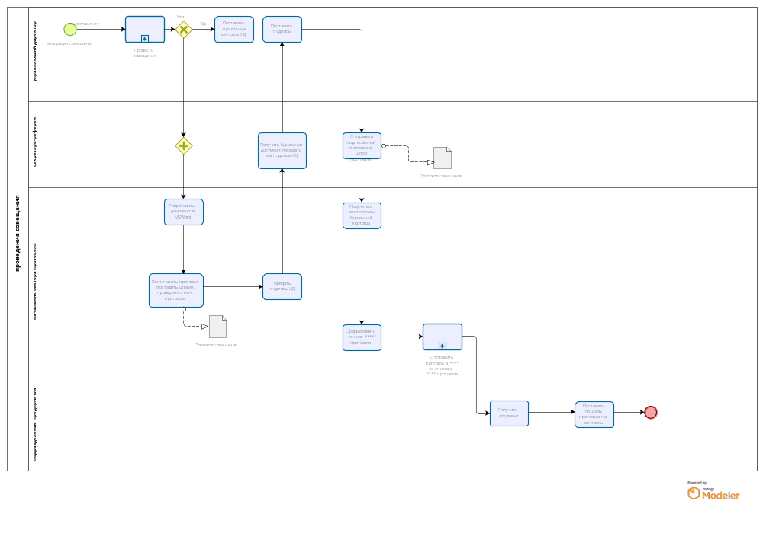

Версия:
1.0
Автор:
Veronika Kozodoeva

проведения совещания

Элементы процесса

Провести совещание

Процесс
Диаграмма 2 - Процесс 1

